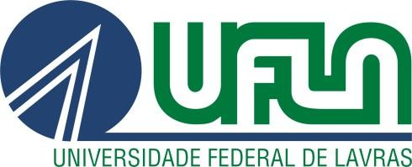 | UNIVERSIDADE FEDERAL DE LAVRAS  FACULDADE DE CIÊNCIAS DA SAÚDE  DEPARTAMENTO DE NUTRIÇÃO

EDITAL DE INSCRIÇÃO PARA DOCÊNCIA VOLUNTÁRIA

EDITAL DNU Nº006, de 15 de agosto de 2022

CARTA DE ACEITAÇÃO DOCÊNCIA VOLUNTÁRIA

Eu, ____________, orientador do ou da discente____________, matricula ________, concordo com sua participação no edital DNU 006 e concordo que o/a discente assuma a disciplina.( caso seja aprovado/a na seleção.)

Lavras, ___ de ____ de 2022.

ASSINATURA DO ORIENTADOR
NOME DE ORIENTADOR

